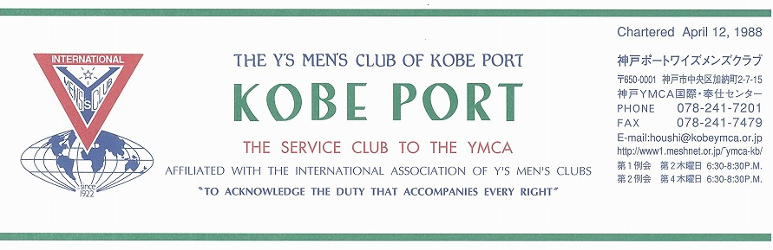

第２６１号
山崎往夫神戸ポートクラブ会長『新しい出会いと希望-Renewal Relationship and a new Hope』 ２００９年９月

Kevin Cummings(Canada)国際会長主題 「一つとなる力」“The Power of One”

Chon Byung-Koo(Korea)アジア地域会長主題「一つとなる力」“The Power of One”

スローガン｢夢見るアジア，愛するアジア｣“Dreaming Asia, Loving Asia”

鈴木誠也西日本区理事(神戸ポート)｢すべてのいのちを大切に！｣“Love & Care for All the Living Things”
大田厚三郎 六甲部部長「 希 望 の 灯(ともしび) と な ろ う 」“Be the Light of Hope”
＜西日本区９月強調月間 Menettes＞
メネット主導でﾒﾝとメネットが楽しく参加できるような例会を企画し親睦を深めましょう。メネットの少ないクラブは、お友達を誘って参加することを心がけましょう。 森 愛子 メネット事業主任
＜９月第１例会＞
ポートクラブの中心活動である，神戸YMCAの国際活動への奉仕について，その意義と目的を明確にするために，改めて神戸YMCAの国際活動について学びの時を持ちます。
＜記＞
日 時：2009年９月10日(木)18:30～21:00
場 所：神戸YMCA４Ｆサイコー亭
例会担当：森恭子(ﾒﾈｯﾄ委員)
ドライバー：18:00～ 会場準備，受付，司会
○開会点鐘 山崎 往夫会長
○ワイズソング/聖句/祈祷/：山崎メン
○ゲスト紹介
○スピーチ「神戸YMCAの国際事業の目指すもの」
国際奉仕センター 永井道子さん

○今月の誕生者および諸連絡
○閉会点鐘 山崎 往夫会長

＜７月出席状況＞ 出席率：８７．５％
(出席総数)１４／１６ （在籍会員数）
出席数：メン13,ﾒｰｸｱｯﾌﾟ1,ﾒﾈｯﾄ３,ｺﾒｯﾄ１
ゲスト３,ﾋﾞｼﾞﾀｰ11 計３１名

，メークアップ ０，メネット ２，コメット ０，ゲスト １０，ビジター ０

＜現在のファンド・累計＞
８月 累計
ニコニコ 1,724円 14,324円
ＢＦ・ＣＳ・ユースファンドは９月から集めます。

今後の予定
＜９月作業例会＞
９月３日(木)18：30～ YMCA３階
＜９月第１例会＞
９月１０日(木)18：30～サイコー亭
「神戸ＹＭＣＡの国際事業の目指すもの」
スタッフ 永井 道子氏
＜六甲部会＞
９月１２日(土)13:00～ YMCAﾁｬﾍﾟﾙ
＜９月第２例会＞
９月２４日(木)18:30～ YMCA３階
＜１０月第１例会＞
１０月８日(木)18:30～ サイコー亭
「真生塾の今」保育園長 上杉 徹氏

２

＜９月のお誕生者＞
該当者ありません

メネット・ゲスト・ビジターメネット・ゲスト・ビジターの出席希望の方は前日までに本部事務局（078-241-7201）水野まで。
《９月の聖句》
＜太陽がはぐくむ賜物、いにしえの山々のもたらす最上の物、とこしえの丘の賜物＞
（申命記33:14-15）（Rev. Y）
上記はカナダ合同教会のカレンダーによる9月の聖句です。私たちが享受しているあらゆる恵みを大切にということでしょうか。

２００８―２００９年度クラブ役員
【会長】山崎 往夫【副会長】橋本忠男【書記】齋藤 勲【会計】小田 浩【監事】石坂哲郎【連絡主事】水野雄二
＜会長メッセージ＞ 「新たな出会い」
山崎 往夫
野尻湖で新たな出会いがあった。ポートワイズのメンバーが毎年数人その東京むかでワイズのキャンプに参加しているのだが、異口同音に良かったというのである。今回私はそのファミリーキャンプに参加して理由が理解できた。場所は余島の少年キャンプ場と同様であるが、東京むかでクラブのメンバーのチームワークというか明るい雰囲気が初めての人たちを包み込むのである。昔から知り合いだったような深い関係にしてしまうのである。数日間のプログラムでのこれらの人々との出会いは、私にとって新鮮で有意義であった。
互いのDBC交流をより深い関係にしようということになった。来年以降1年おきに交互にキャンプやリトリートをしてはということで、夫々のクラブで煮詰めることになった。ぜひ実現したいものである。
いま一つの出会いがあった。昨年シアトルで出会い、この夏シアトルYの青少年交換プログラムの引率者の1人として神戸に来た日下部モニカさんのご主人が野尻学荘のチャプレンとしておられたことである。彼は東京Yで育ち、スタッフとなり、米国の神学校を経て長老教会牧師となり、この6月からシアトルYMCAのブランチ、コールクリーク・ファミリーYMCAの主事となった人である。私たちは聖日礼拝で彼のメッセージを聞いた。モニカさんとの住まいはベルビューで、シアトル・ダウンタウン・ワイズ会長、シャロン・メドウズの家と同じ町である。シアトルのワイズをよろしくとお願いした次第である。
人と人との出会いは新しい関係を生み、それが新たな力となって行くのである。

＜８月第１例会報告＞
８月13日(木)18:30～20:30YMCA４Ｆサイコー亭
出席：ﾒﾝ11,ﾒﾈｯﾄ1,ｹﾞｽﾄ2,ﾋﾞｼﾞﾀｰ2計16名
1.開会点鐘：山崎会長
2.ﾜｲｽﾞｿﾝｸﾞ・聖句・祈祷：山崎ﾒﾝ
平和の月，鈴木理事の「すべてのいのちを大切に」をみんなで願いましょう。
3.鈴木ﾒﾝによるスリランカアジア地域大会報告
鈴木ﾒﾝは，ハーモニカで「すきやくソング」を演奏
4.ゲスト：サラ・アチソンさん
ワシントン州スポーケン市大学２年生，社会学専攻。地域のYMCA他でボランティア活動をしている。この夏，シアトルYMCAを通じ，神戸YMCA余島キャンプに来ることができた。日本は暑いが，楽しいところでした。余島リーダーの村田めぐみさん宅でホームステイしている。ポートクラブから「お皿」のプレ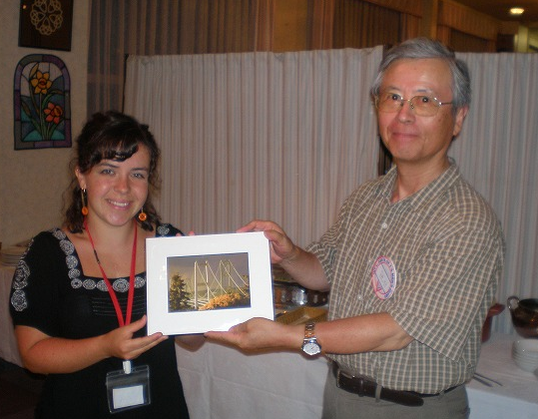ゼント。意味が解るかな？
5.参加者に尋ねた「あなたはどんな時平和？」の答え
○世界の人々の笑顔(山田貴子)
○世界中の人々が飢えることなく生活できること(山田滋己)
○制限の無い自由な行動（加茂周治）
○同じ土壌で話し合える世界・信頼（橋本和子）
○自然死(床で死ねること)(石坂哲郎)
○安心して寝られること（齋藤勲）
○楽しく日々が送れること(石坂和子)
○安心して生活出来ること(山崎往夫)
○家庭，地域，国，世界，宇宙の平和
心と心，言葉と言葉(小田浩)
○生まれてきて良かったな，と思うことのできる社会が平和な社会だと思う(鈴木誠也)
○争いのない世界を構築し，地球人として世界の人たちが仲良くくらす社会(橋本忠男)
○自分の健康：健康に感謝して，与えられたいろんな事に参加して，奉仕ができること。(郡美恵子)
○みんなの心と身体の健康(水野雄二)
○相互理解(細見俊雄)
○人と出会えること(村田萌)
○Treating everyone as a human & loving them
(SARA)
- 歌って走れること（それが少しでも人の役に立つなら最高！）(大野勉)
6．サラさんのホームステイ先、村田さんも参加
ポートクラブからサラさんに「皿」をプレゼント
7．讃美歌371「このこどもたちが」を斉唱，その後握手

神戸ポートクラブ８月第２例会報告
８月27日(木)18:30～ 神戸YMCA３０４号室
出席：山崎，小田，齋藤，大野 ４名
A．報告事項
1. ８月13日第１例会について
2．その他の報告
①8/22神戸真生塾、タコ焼き屋に14名参加した。
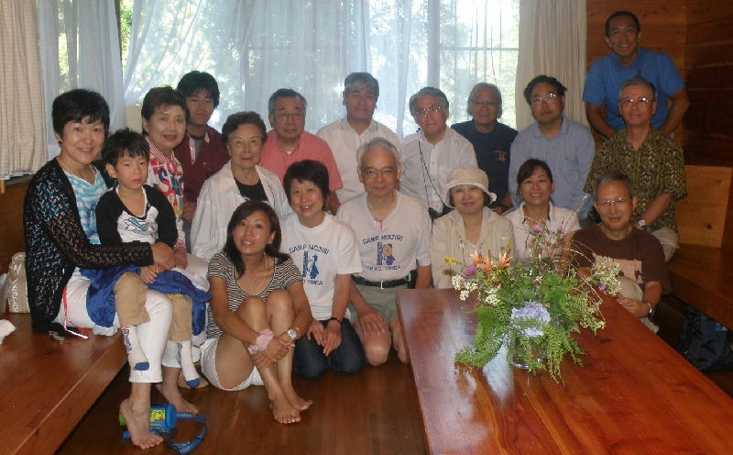
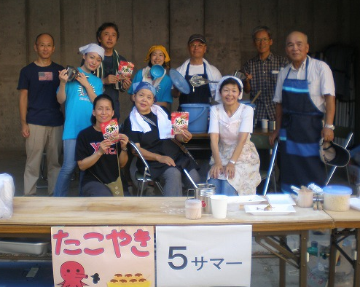②8/19大阪なかのしま＆大阪センテニアルクラブ夏の合同例会にて，大野ﾒﾝ，歌で参加。ポートより５名応援。(山崎会長,小田会計,齋藤ﾒﾝ＆ﾒﾈｯﾄ)
②佐用町ボランティアへ大野ﾒﾝ（８月14日）
③９月第１例会について
④今後のスケジュール打ち合わせ
⑤神戸YMCA創立125周年事業として，六甲部とし
て２年で100万円寄付をする。ポートクラブは，今期
から年10万円を計上する（２年間）。
B.協議事項
１．9月例会ゲストスピーカーを神戸YMCA国際事業担当、永井道子さんとする。題：「神戸YMCAの国際事業の目指すもの」
2.神戸ポートワイズ年間事業計画について
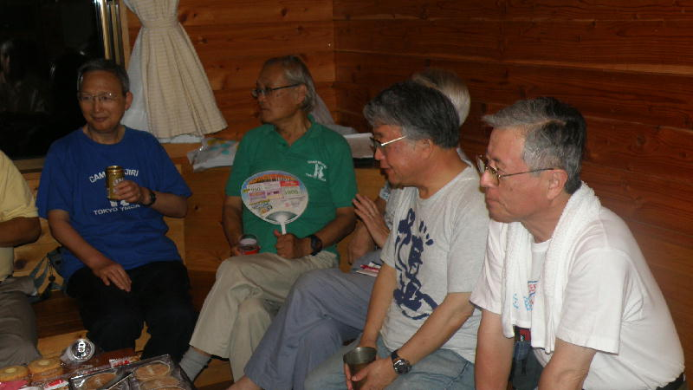
別紙に基づき検討し、特に2009－2010各月例会発題者に関して内定し、9月第1例会にて皆に計る。
3．1泊研修例会
懸案の1泊研修会に関して、11月28－29日余島にて11月例会を兼ねて実施する。これには東京むかでクラブにも案内する。
4．ジャガイモに関して
チラシ作成、印刷を水野メンにお願いし、ラベルは大野メンが試作コスト計算をする。価格、購入に関しては丹羽、橋本、郡メンで詰める。実施目標は10月25日
5．神戸ポートクラブ英語表記及び設立年月日の件
協議の結果、英語名はKOBE PORT、設立年月日は国際協会認証状伝達日である1988年5月8日とし、現在ブリテン、ロースターに記載の4月12日とはしない。 以上。
Ｃ．その他の報告
①8/19大阪なかのしま＆大阪センテニアルクラブ夏の合同例会にて，大野ﾒﾝ，歌で参加。ポートより５名応援。(山崎会長,小田会計,齋藤ﾒﾝ＆ﾒﾈｯﾄ)
②佐用町ボランティアへ大野ﾒﾝ（８月14日）
③９月第１例会について
④今後のスケジュール打ち合わせ
⑤神戸YMCA創立125周年事業として，六甲部として２年で100万円寄付をする。ポートクラブは，今期から年１0万円を計上する（２年間）。
「野尻キャンプ紀行」
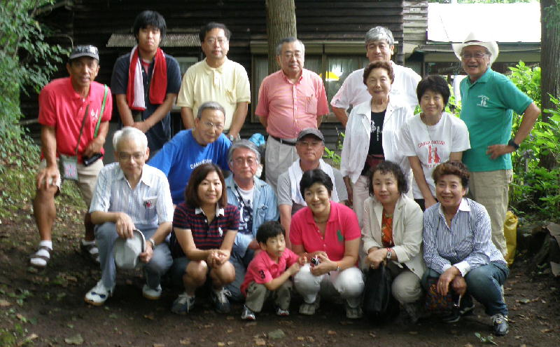
去る8月15日からの3日間、初めて東京ＹＭＣＡ野尻学荘で行われた東京むかでワイズメンズ・クラブの夏期ファミリーキャンプに大野勉メン、大野コメット、鈴木誠也メンと共に参加した。盆休みの最中、週末、高速道路1,000円均一、しかも地震のため東名高速一部通行止めとあってその影響は中央道にも。早朝大野メンの車で甲子園から出発し、北陸道を上信越回りで野尻湖へ予定時刻に間に合った。
プログラムはまず食べるところから始まった。東京むかでクラブ藤本メンの湖畔の別荘の庭で私たちが着いた時にはもう始まっていた。挨拶もそこそこに、食べ、飲むことが夕方まで続いた。従ってキャンプに行っての夕食は無かった。
野尻湖では私にとって嫌な思い出があった。1960年代後半だったか日本ＹＭ‐YW共催で「レクレーション指導者講習会」があり、認定を受けるのに幾つもの科目を受講せねばならず、場所もコースによって異なっていた。6月頃だったか水泳のコースが野尻湖のＹＷＣＡキャンプ場で行われ、参加した。コテージは余島キャンプと同様窓にはガラスが無く、板のベッドの寝具は霧と露でべとべとであった。濡れた毛布で腹を冷やし、水に入ってまた冷やすと言った具合でひどい目にあった。それ以来妙高には度々行ったが野尻湖には行ったことが無かった。
今回ＹＭＣＡの野尻学荘のコテージは昔のままと言っても窓にはガラス戸、網戸が入っていたし、寝具も左程湿気てはいなかった。ただ夜中に懐中電灯を頼りに外に出てトイレに向かうのは2003年夏コロラドから去り、ワイオミングのカンプ・ララミー以来のことである。合同メソジスト教会ロッキーマウンテン・カンファレンスの年会に参加したとき、小さい街でホテルやモテルが満杯で仕方なくキャンプ場に泊まったのである。その時は車で行ったから寝袋を持ち込んだが、キャビンには水道、電気トイレも無かった。トイレやシャワーは、かなり離れた所にある東京むかでクラブ寄贈のゲストハウス内にあった。野尻湖での2日目の夜は丁度ベッドが空いたのでゲストルームの鈴木誠也メンの部屋に移動させてもらった。野尻学荘では小学生から高校生の男子2週間のキャンプが進行中であった。朝の集いや食事、掃除や食器洗いなどのデューティーも彼等と同じであった。最初の夜にはキャンプ場に隣接する東洋英和女学院の立派な風呂が利用できた。
第2日目は聖日礼拝が朝食後あり、野尻学荘のチャプレンで、この6月にシアトルYMCAのスタッフになったばかりの日下部拓さんの奨励があった。彼は東京Yで育ち、キャンパー、リーダーを経てスタッフとなった人で、毎年のように野尻に来るという。夫人のモニカさんとは昨年シアトルで会い、この夏彼女はシアトルYのユースを連れて神戸に来た。その日の午後の自由時間には、あるグループは野尻湖を1周し、私たちはむかでクラブの神保さんの案内で妙高高原にあるホテルの展望露天風呂に行き、野尻湖を眺めながら温泉につかる恵に与った。その夜は旧メインホールで東京むかでクラブの例会が行われ、それに妙高クラブが参加した。元東京Y総主事で妙高在住の星野さんにも久方ぶりでお会いした。また、かつて英語教育担当で北九州や東京Y主事だった小林明彦さんにも数十年ぶりに出会った。例会の食事はキャンプのものとは思えないホテル並みのブッフェスタイルの豪華なものでビール、ワイン、肉あり魚ありであった。その夜は遅くまでゲストハウスで飲んで語った。これを機に東京と関西で交互に1泊のプログラムをしようということになり、今後計画を進めることになった。東京むかでクラブのメンバーたちはまさにキャンプリーダーのOBたちで構成されているようでお互いが兄弟のようであった。女性のメンバーたちやメネットたちもその中に溶け込んで家族的な雰囲気を醸し出していた。
3日目朝食後はキャンパーたちと共に写真を撮り、神戸ポートのメンバーは皆に別れを告げ、中央道経由で4時過ぎには甲子園に着いた。高速料金は、往路1,000円の恩恵を受け、復路はフルに支払ったが快適なドライブであった。（山崎往夫）

神戸ＹＭＣＡマンスリーレポート
１，夏プログラム、無事に終了！ しかし・・・・。
夏のキャンプなどのプログラムは無事に終了することができました。しかし、この夏は時に異常気象による警報が発令され、また新型インフルエンザが依然として感染蔓延中で、各所で集団感染が伝えられています。西宮市また神戸市主催で余島を舞台に開催予定だったそれぞれの市の喘息児キャンプが中止となりました。あわせて、以前に中止となった団体のキャンプも含めると、この夏の余島でのキャンセルは多大なものとなりました。参加予定の子供たちにとっても、私たちにとっても残念なことでした。
２、今後の予定
1) 第21回チャリティーゴルフ
日 程： 10月14日（水）
場 所：ｼﾞｬﾊﾟﾝ・ﾒﾓﾘｱﾙ・ｺﾞﾙﾌｸﾗﾌﾞ（三木市吉川町）
参加費：20,000円（予定）
- 秋のバザー・カーニバル
学園都市YMCAわいわい祭り 10月18日（日）
西宮YMCAカーニバル 10月18日（日）
三田YMCAわいわいカーニバル10月18日（日）
三宮YMCA国際バザー 10月25日（日）
西神戸YMCA幼稚園バザー 10月31日（土）

以上。（水野雄二）

